蒙自一中2015-2016学年下学期4月月考试卷
高一数学（理科） 命题人: 后凌波
考试时间：120分钟 试卷满分：150分
一、选择题（每小题5分，共60分）
1．已知，函数的定义域为，集合，则下列结论正确的是
A． B．
C． D．
- 已知过点A(－2，m)和B(m，4)的直线与直线2x+y－1=0平行，则m的值为
A．0 B． 2 C．－8 D．10
3．已知函数$f(x)=\begin{aligned}\left\{2^{x}, (x≤0) | \right.\end{aligned}$, 则$f[f(−3)]=$
A．$−1$ B． 1 C．$−3$ D． 3
4．下列命题中错误的是
A．如果平面α⊥平面β，那么平面α内一定存在直线平行于平面β；
B．如果平面α⊥平面β，那么平面α内所有直线都垂直于平面β；
C．如果直线a∥平面α，那么a平行于平面α内的无数条直线；
D．如果平面α不垂直于平面β，那么平面α内一定不存在直线垂直于平面β．
5．函数的零点一定位于下列哪个区间
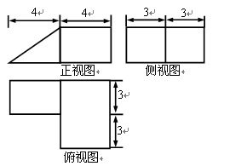
A． B．
3
C． D．
6．某几何体的三视图（单位： cm）如图所示，则该几何体的体积是
A．$\text{72}{\text{cm}}^{3}$ B．$\text{90}{\text{cm}}^{3}$
C．$\text{108}{\text{cm}}^{3}$ D．$\text{138}{\text{cm}}^{3}$
     ．设，则
A．a<b<c B．a<c<b C． b<c<a D． b<a<c
8．已知直线过点其斜率为1，且与圆相切，则的值为
A． B． C． D．
9．直线，直线都恒过定点
A．（0，0） B．（0，1） C．（3，1） D．（2，1）
10．长方体一个顶点上的三条棱的长度分别为3、4、5，且它的8个顶点都在同一球面上，则这个球的表面积为
A．70π B． 144π C．50π D．200π
11．一束光线从点出发，经$x$轴反射到圆上的最短 路径长度是
A．4 B．5 C． D．
12．若是定义在区间上的偶函数，当时，函数单调递增，则满足的的取值范围是
A． B． C． D．
Ziyuanku.com二、填空题（每小题5分，共20分）
13．若幂函数的图象过点，则的值为 ．
- 各棱长均为$a$的三棱锥的表面积为 ．
- 已知两圆和相交于两点，则公共弦所在直线的直线方程是 ．
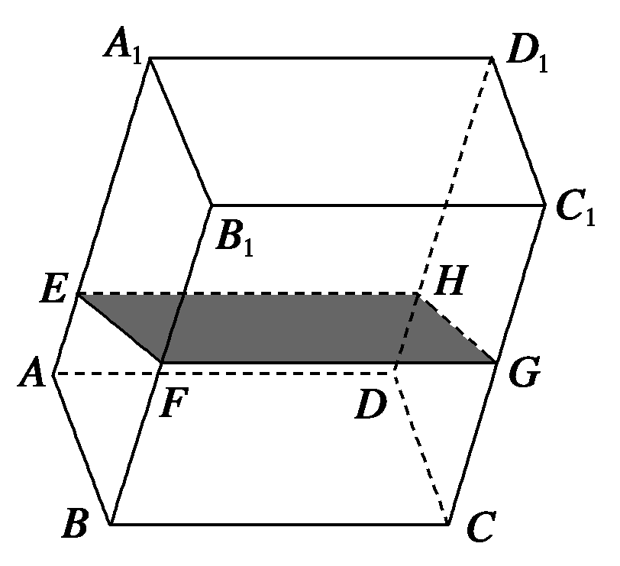
16．如图，在透明塑料制成的长方体$\text{ABCD}−A_{1}B_{1}C_{1}D_{1}$容器内灌进一些水，将容器底面一边$\text{BC}$固定于地面上，再将容器倾斜，随着倾斜度的不同，有下列四个说法：
来源：ziyuanku.com①水的部分始终呈棱柱状；
ziyuanku.com②水面四边形$\text{EFGH}$的面积不改变；
③棱$A_{1}D_{1}$始终与水面$\text{EFGH}$平行；
④当$E∈{\text{AA}}_{1}$时，$\text{AE}+\text{BF}$是定值．
其中正确说法是 ．
三、解答题(本大题共6小题，共70分)
17．（本题10分）已知三角形的顶点坐标为，,,是边上的中点．
学校 班 姓名 准考证号 成绩

/ / / ○ / / / / ○ / / / / ○ / / / / ○ 密 ○ 封 ○ 装 ○ 订 ○ 线 ○ / / / / ○ / / / / ○ / / / / ○ / / /

密 封 线 不 要 答 题
（Ⅰ）求中线的长；
（Ⅱ）求边的高所在直线的方程．

A
C
P
B
D
来源：www.ziyuanku.comE
(第18题)
18．（本题12分）如图，在三棱锥中，⊥底面，，．
（Ⅰ）求证：∥平面；
（Ⅱ）求证：．

19．（本题12分）已知圆C经过点A（2，0）、B（1，﹣），且圆心C在直线y=x上．
（Ⅰ）求圆C的方程；
（Ⅱ）过点（1，）的直线l截圆所得弦长为2，求直线l的方程．

20．（本题12分）已知四棱锥P-ABCD，底面ABCD是$∠A={\text{60}}^{∘}$，边长为$a$的菱形，
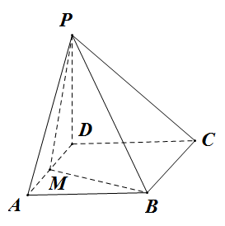
又$\text{PD}⊥\text{底面}\text{ABCD}$，且PD=CD，点M是棱AD的中点．
（Ⅰ）证明：平面PMB平面PAD；
（Ⅱ）求点A到平面PMB的距离．

来源：ziyuanku.com 21．（本题12分）某自来水厂的蓄水池存有400吨水，水厂每小时可向蓄水池中注水60吨，同时蓄水池又向居民小区不间断供水，t小时内供水总量为吨，（0≤t≤24）
（Ⅰ）写出存水量y与时间t的函数关系式，从供水开始到第几小时时，蓄水池中存水量最少？最少存水量是多少吨？
（Ⅱ）若蓄水池中水量少于80吨时，就会出现供水紧张现象，请问：在一天的24小时内，有几小时出现供水紧张现象．

22．（本题12分）已知函数，若，并且函数的值域
为．
（Ⅰ）求函数的表达式；
（Ⅱ）当时，是单调函数，求实数的取值范围．

蒙自一中2015-2016学年下学期4月月考试卷
高一数学 参考答案
- 选择题（每小题5分，共60分）
题号 | 1 | 2 | 3 | 4 | 5 | 6 | 7 | 中华资源库 ziyuanku.com8 | 9 | 10 | 11 | 12
答案 | A | C | A | B | B | B | D | B | C | C | A | D

二、填空题（4小题，每小题5分，共20分）
13、5 14、$\sqrt{3}a^{2}$ 15、 16、①③④
中华资源库
三、解答题 (本大题共6小题，共70分)

17. （1）由中点坐标公式可得BC的中点M(1,1),
所以 …… ……… 5分
（2）由题意可得直线AB的斜率
故AB边上的高所在的直线的斜率为 ，
故所直线方程为即 …… ……… 10分

18.(1)证明：∵D，E分别是AB，PB的中点， ∴DE∥PA．
∵PA$⊂$平面PAC，且DE$⊄$平面PAC，
∴DE∥平面PAC． …… ……… 6分

(2)∵PC⊥平面ABC，且AB$⊂$平面ABC，
∴AB⊥PC．
又∵AB⊥BC，且PC∩BC＝C．
∴AB⊥平面PBC．
又∵PB$⊂$平面PBC，
∴AB⊥PB． …… ……… 12分

- 解：（1）AB的中点坐标（，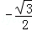），AB的斜率为．
可得AB垂直平分线为x+6y=0，
与x﹣y=0的交点为（0，0），圆心坐标（0，0），半径为2，
所以圆C的方程为x²+y²=4； …… ……… 6分
（2）直线的斜率存在时，设直线l的斜率为k，又直线l过（1，），?直线l的方程为y﹣=k（x﹣1），即y=kx+﹣k，
则圆心（0，0）到直线的距离d=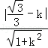，又圆的半径r=2，截得的弦长为2，
则有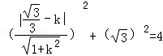， 解得：k=﹣，
则直线l的方程为y=﹣x+．

当直线的斜率不存在时，直线方程为x=1，满足题意．
直线l的方程：x=1或y=﹣x+． …… ……… 12分

20. 解：（1） $\begin{aligned}\left.\text{PD}⊥\text{平面}\text{ABCD} | \right\}\end{aligned}⇒\text{PD}⊥\text{MB}$
又因为底面ABCD是$∠A={\text{60}}^{∘}$,边长为$a$的菱形，且M为$\text{AD}$中点，
所以$\text{MB}⊥\text{AD}$.又所以$\text{MB}⊥\text{平面}\text{PAD}$.
$\begin{aligned}\left.\text{MB}⊥\text{平面}\text{PAD} | \right\}\end{aligned}⇒\text{平面}\text{PMB}⊥\text{平面}\text{PAD}\text{.}$ ………………6分

（2）因为M是AD中点，所以点A与D到平面PMB等距离.
过点D作$\text{DH}⊥\text{PM}$于H，由（2）平面PMB平面PAD，所以$\text{DH}⊥\text{平面}\text{PMB}$．
故DH是点D到平面PMB的距离.
$\text{DH}=\frac{\frac{a}{2}×a}{\frac{\sqrt{5}}{2}a}=\frac{\sqrt{5}}{5}a\text{.}$所以点A到平面PMB的距离为$\frac{\sqrt{5}}{5}a$ ………………12分
- 解：（Ⅰ）函数关系式为： （0=t=24）
设供水小时，水池中存水吨．则
当时，， …… ……… 6分
故从供水开始到第小时，蓄水池中的存水量最少，最少水量为吨．
（Ⅱ）依条件知
解得： ∴
答：一天小时内大约有小时出现供水紧张． …… ……… 12分
22. 解：
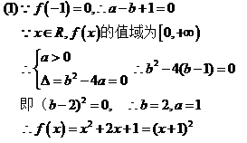 ……………… 6分
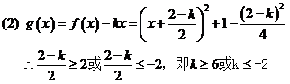
时，是单调函数 …………………12分

